Аппликация

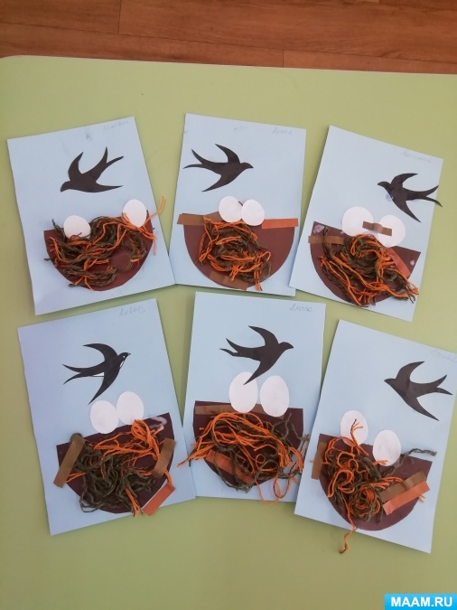
Ласточкино гнездо
Взрослый готовит шаблоны: гнездо, яйца, ласточка. Ребенок сначала приклеивает гнездо, после чего украшает его нитками (приклеиваем на клей ПВА). Затем укладываем яйца в гнездо и приклеиваем ласточку.

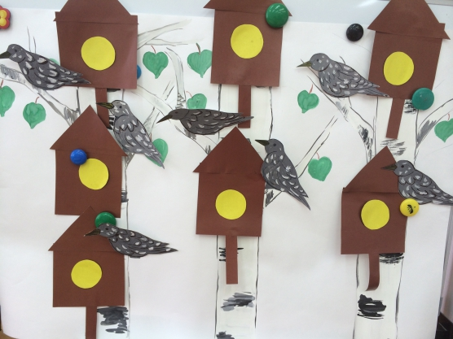
Скворечники для скворцов
Готовим шаблоны: прямоугольник, треугольник, круг; лист картона, клей. Рассмотрите с ребенком изображение скворечника, из каких частей он состоит. Попросите ребенка попробовать собрать скворечник, после чего ребенок начинает приклеивать детали на лист картона.

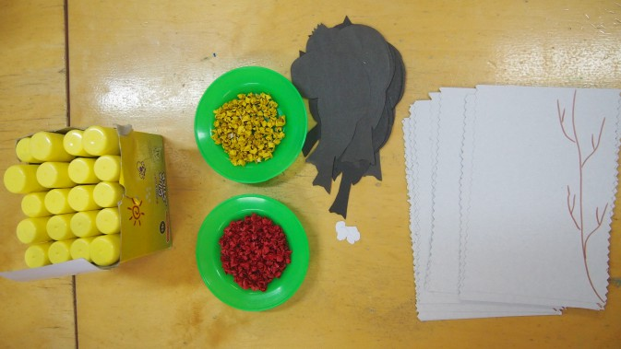
Украшаем птицу
Для этой аппликации нам понадобиться шаблон птицы из картона, фон с нарисованной веточкой, салфетки, клей. Разрежьте салфетки на квадраты примерно 1*1 см. ребенок самостоятельно сминает кусочек салфетки и приклеивает на шаблон.

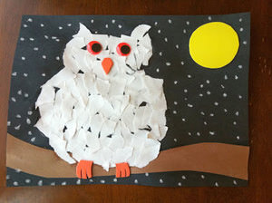
Аппликация рваной бумагой
Для этой поделки нужен лист картона (фон) на котором нарисован силуэт птицы (не обязательно совы), цветная бумага (из которой будет сделана сама птица), клей, фломастеры.
Ребенок с Вашей помощью рвет бумагу (помощь нужна в понимании размера) и оторванными кусочками заполняет силуэт. Мелкие детали прорисовываем фломастером.

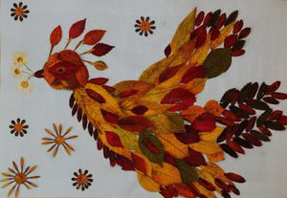
Аппликация листьями
Если остались сухие листья их можно использовать для этой аппликации. Здесь так же как и в аппликации рваной бумагой мы заполняем уже готовый контур листьями.

